ФГАОУ ВПО «Уральский Федеральный Университет имени первого президента Российской Федерации Б.Н. Ельцина»

Кафедра металлургии железа и сплавов

Отчет

по лабораторной работе

«Моделирование выплавки стали кислородно-конвертерным процессом»

Выполнил: студент гр. Мт-380101б

Волков А.С.

Проверил: доцент, к.т.н.

Гудов А.Г.

Екатеринбург 2010

Цель работы – получение навыков управления кислородно-конвертерной плавкой в целях получения из данного чугуна стали необходимого состава с соблюдением временных и температурных ограничений.

1. Исходные данные

|  |  |
| --- | --- |
| Марка стали | Температура чугуна, ОС |
| LPS | 1400 |

2. Упрощенный расчет шихты

2.1 Оценка количества примесей, окисляющихся по ходу процесса

Таблица 1 – выбор состава металла после продувки

|  |  |  |  |  |  |
| --- | --- | --- | --- | --- | --- |
| Состав | C | Si | Mn | P | S |
| Состав чугуна, % | 4,5 | 0,4 | 0,5 | 0,08 | 0,02 |
| Состав металла после продувки, % | 0,1 | 0 | 0,1 | 0,008 | 0,014 |

Таблица 2 – результаты расчета «угара» примесей и потребности в кислороде.

|  |  |  |  |  |  |  |
| --- | --- | --- | --- | --- | --- | --- |
| Элемент | С | | Si | Mn | P | S |
| Продукт окисления | CO | CO2 | SiO2 | MnO | P2O2 | - |
| «Угар» элементов, кг(%) | 0,92(92) | 0,08(8) | 0,4(100) | 0,4(80) | 0,072(90) | 0,006(30) |
| Потребность в кислороде, кг |  |  |  |  |  |  |
| Количество образующегося оксида, кг |  |  |  |  |  |  |

2.2 Оценка количества извести, которую необходимо загрузить в конвертер

(%CaO) = (%SiO2)*4 =0.4*4 = 1.6

mизвести = CaO*100/(94.88-4*2.1) = 1.6*100/(94.88-4*2.1) = 86.48

2.3 Оценка температурного эффекта экзотермических реакций окисления компонентов металла

Таблица 3 - оценка температурного эффекта угара компонентов щихты

|  |  |  |  |
| --- | --- | --- | --- |
| Компонент | Температурный эффект из расчета окисления 0.01 %, ОС | Количество окислившейся примеси, % от массы металла | Температурный эффект, ОС |
| Si | 3.37 | 0.4 | 135 |
| P | 3.57 | 0,072 | 261 |
| C | 1.27 | 1 | 127 |
| Mn | 0.80 | 0,4 | 32 |
| Fe | 0.55 | 1,5 | 83 |
| Сумма | | | 638 |

2.4 Оценка охлаждающего температурного эффекта от присадки извести

Таблица 4 охлаждающий температурный эффект от присадки извести.

|  |  |  |  |
| --- | --- | --- | --- |
| Материал | Температурный эффект, ОС/т | Потребность в извести на 250 т чугуна, т | Охлаждающий эффект |
| Известь | -6,90 | 7,5 | -51,75 |

2.5 Оценка теплопотерь в окружающее пространство

Приняв удельную величину теплопотерь 1 ОС/мин и продолжительность плавки 45 минут температурный эффект теплопотерь составит – 45 ОС.

2.6 Оценка величины перегрева металла без использования охладителей

Таблица 5 Оценка величины перегрева металла без использования охладителей.

|  |  |
| --- | --- |
| Температура металла на выпуске | ОС |
| Фактическая | 1671 |
| Целевая | 1655-1685 |
| Величина перегрева | 0 |

3. Результаты

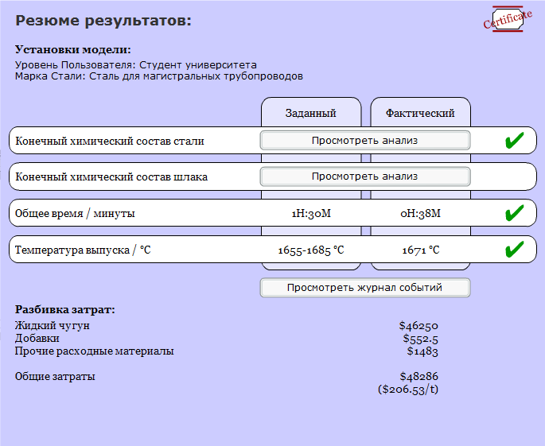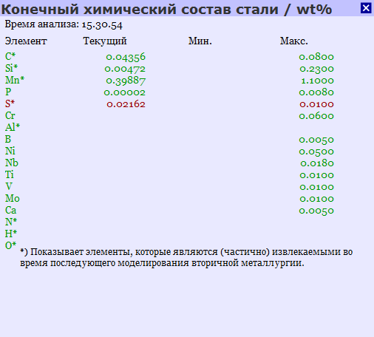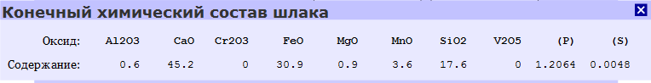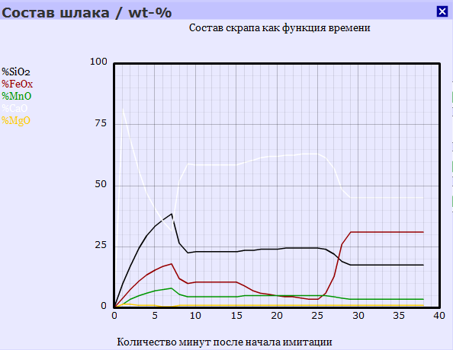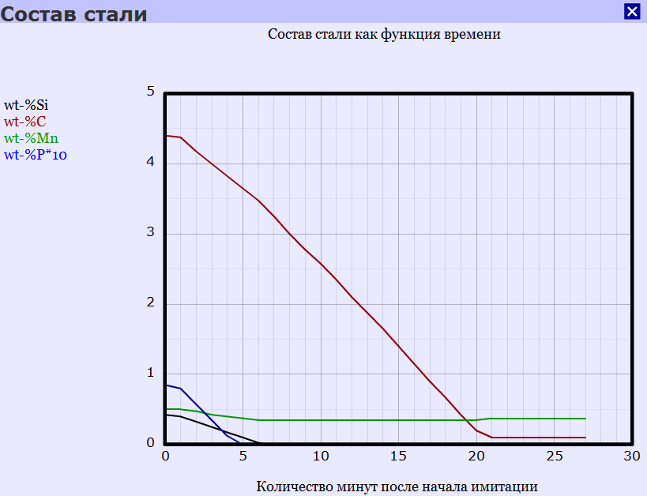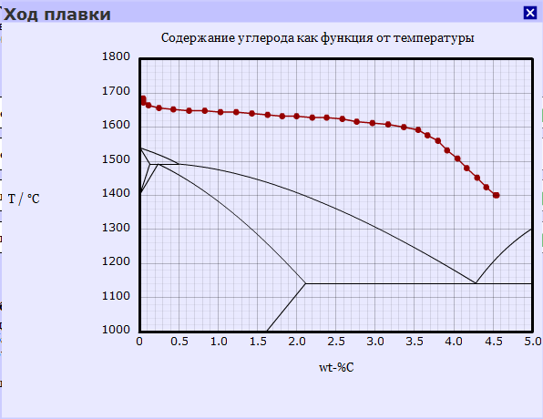

Вывод

В результате моделирования выплавки стали кислородно-конвертерным процессом была получена на выходе сталь с требуемым химическим составом и температурой с небольшим отклонением по содержанию серы. Это связано с тем, что в ходе конвертерного сталеплавильного процесса невозможно удалить серу до допустимо количества. Эту проблему решают с помощью внепечной обработки стали, где доводят ее концентрацию до нужного предела. Необходимо отметить, что модель выдаёт флуктуации по исходному хим. составу, что затрудняет предварительный расчет шихты, также наблюдается неадекватная реакция программы на некоторые технологические операции. В целом можно отметить, что для попадания в хим. состав и температуру необходим некоторый опыт моделирования в данной среде.